麦吉丽×百度，数字化赋能品牌营销升级
广 告 主：麦吉丽
所属行业：美妆护肤
执行时间：2020.01-12
参选类别：移动营销类
营销背景
麦吉丽是倡导“尽享素颜之美”的国货护肤品牌。公司成立六年来，相继打造多个爆款产品，拥有稳定的消费群体和市场；此外，麦吉丽积极推进IP合作（示例：《奔跑吧》、《延禧攻略》）、明星营销（示例：张伯芝、秦岚、唐嫣）等，品牌初具国民度。
2020年是国货美妆的“当红之年”，如何借好这股国货风助力麦吉丽品牌营销升级，成为麦吉丽当年的首要任务。
营销目标
基于百度内容和信息平台属性，洞悉麦吉丽目标人群潜在需求，提升麦吉丽的品牌知名度、美誉度、认可度。
策略与创意
1.通过百度大数据，洞悉目标用户潜在需求，让麦吉丽更了解消费者；
2.通过百度平台渠道提升品牌知名度，让更多新用户知道麦吉丽，主动了解麦吉丽；
3.通过“舆情监控+内容营销”组合拳，洞察并满足消费者的品牌需求，提升品牌美誉度和认可度。
执行过程/媒体表现
1.百度让麦吉丽更懂TA，提升品牌沟通效率
通过百度全链AI营销数据平台观星盘，锁定分析麦吉丽的潜在用户群，在地域营销、沟通内容、产品营销、沟通方式等方面给出专业建议，帮助麦吉丽提高沟通效率。
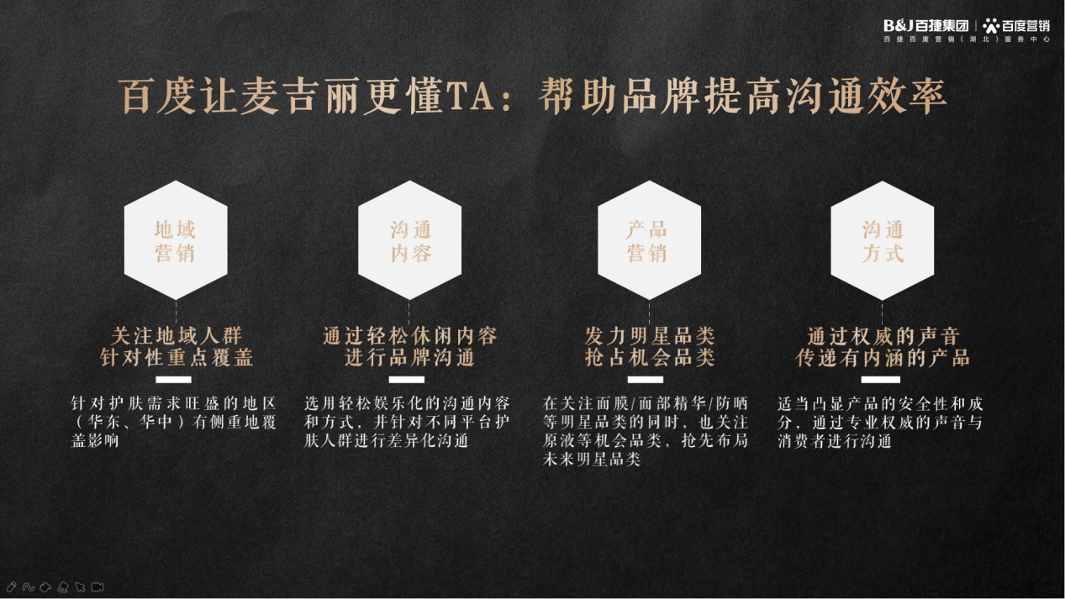
2.百度帮助麦吉丽差异化曝光，优化曝光效果
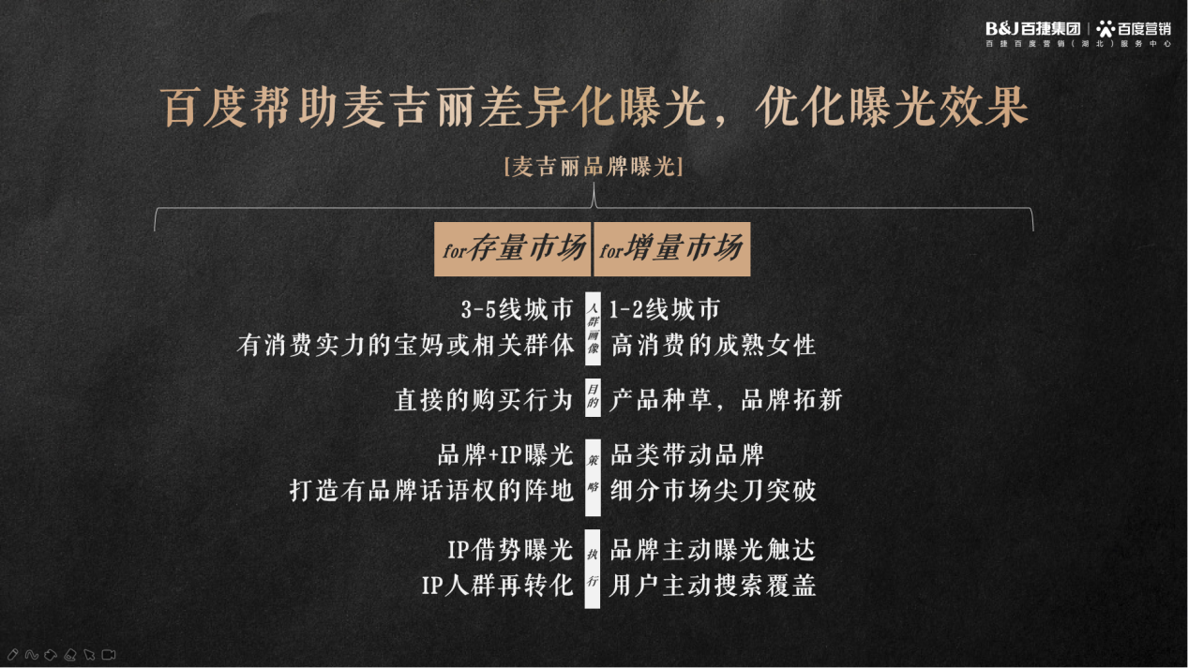
①麦吉丽IP借势曝光，针对“存量市场”的集中转化
- 对于喜欢麦吉丽IP（电视剧/综艺/代言人）的潜在人群：利用百度智能推广实现“IP人群在哪里，麦吉丽就在哪里”的场景化植入，加强IP与品牌粘性，为麦吉丽引流；
- 对于通过麦吉丽IP（电视剧/综艺/代言人），主动了解麦吉丽的人群：打造品牌与IP强关联的品牌专区，在百度搜索首页置顶展示，承接麦吉丽流量；
- 对于有购买意向的需求人群：在他们百度麦吉丽（品牌词/产品词）时，触发麦吉丽品牌专区和搜索广告，支持一键跳转产品详情页（官网/电商），缩短路径助力转化。
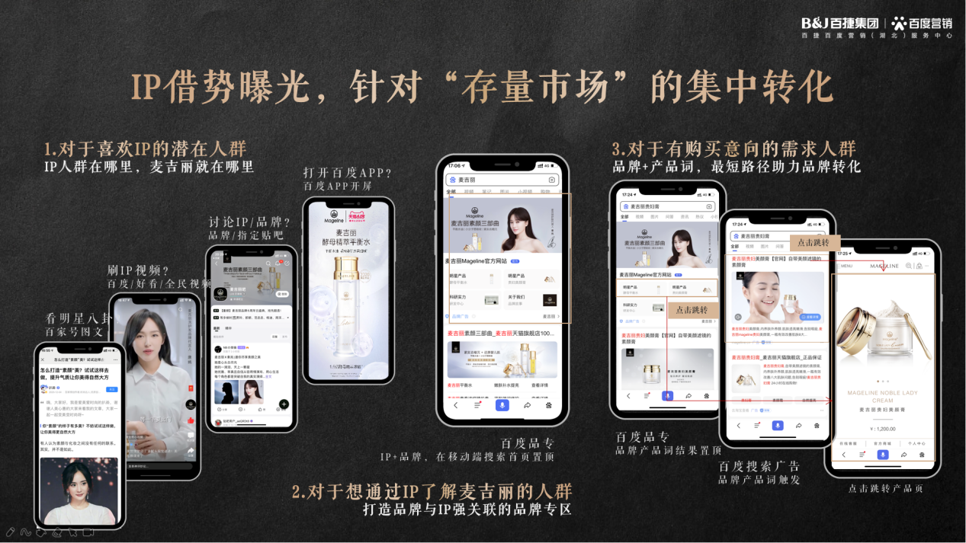
②麦吉丽明星产品定向曝光，针对“增量市场”聚焦挖掘
- 观星盘赋能精准定向（关键词定向、意图定向、基础属性定向、APP定向、贴吧定向相结合），帮麦吉丽明星单品找到一二线城市高消费的成熟女性；
- 通过百度APP开屏，用5秒产品视频，主动向目标人群曝光有内涵的麦吉丽明星产品。通过面向对的人用对的方式说对的话，提升麦吉丽明星产品曝光效率。
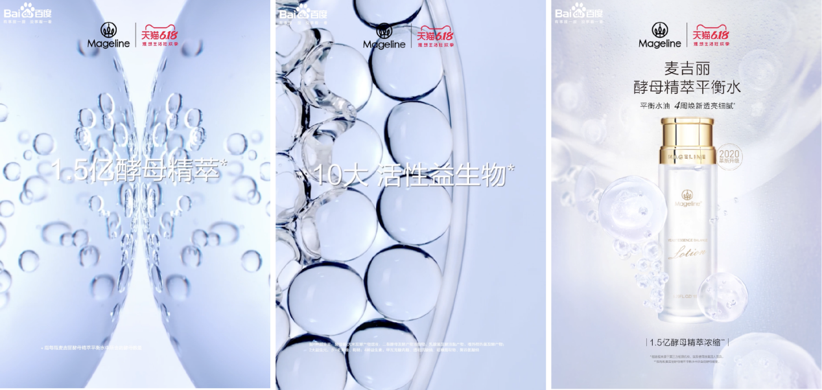
3.打造品牌舆情风向标，洞察消费者的品牌诉求；并通过内容营销，主动满足消费者
①以搜索为数据支撑的百度舆情服务（包括24小时品牌舆情监测、按周定期汇报、重大舆情数据溯源分析、潜在舆情推演），帮助麦吉丽实时把控品牌舆情环境。

②基于品牌洞察，从品牌（BGC）、行业达人（PGC）、消费者（UGC）三个维度进行内容营销，帮助麦吉丽多角度与用户沟通，提升麦吉丽品牌美誉度和认可度。
- BGC沟通（企业百家号+百度贴吧）：运营麦吉丽企业百家号，通过动态、文章、视频等形式发布消费者感兴趣的品牌内容；运营麦吉丽百度贴吧，满足麦吉丽品牌消费者的信息和沟通需求。BGC内容最终通过百度智能分发，在“搜索结果”、“百度资讯”等渠道主动触达消费者。
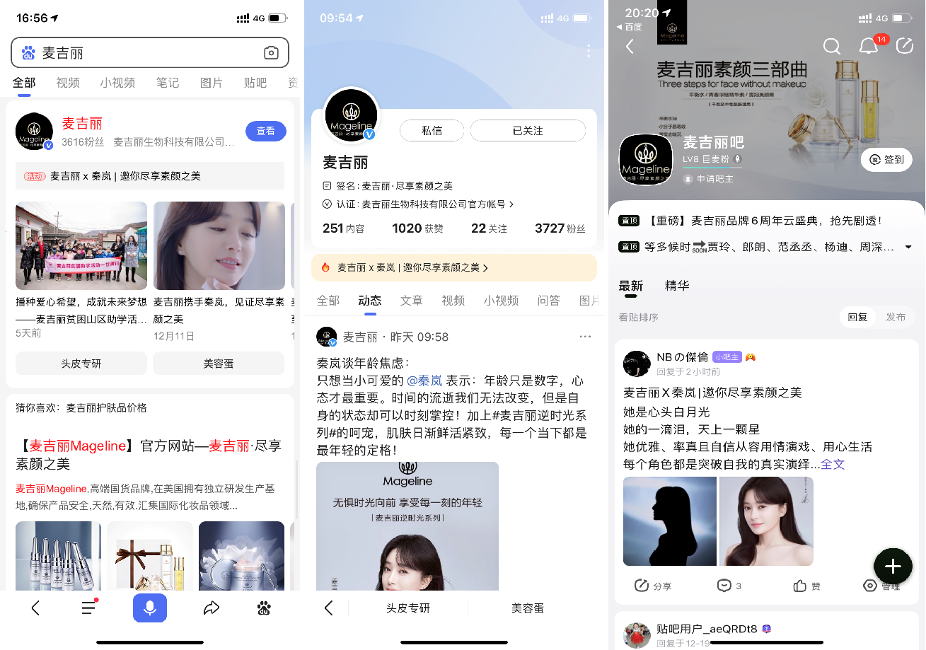
- PGC沟通（百家号时尚达人+百家号种草达人）：邀约百家号时尚类大V为品牌发声，分享护肤、美妆资讯及品牌干货；邀约种草达人测评麦吉丽明星产品，分享使用方法和感受，帮助品牌种草。
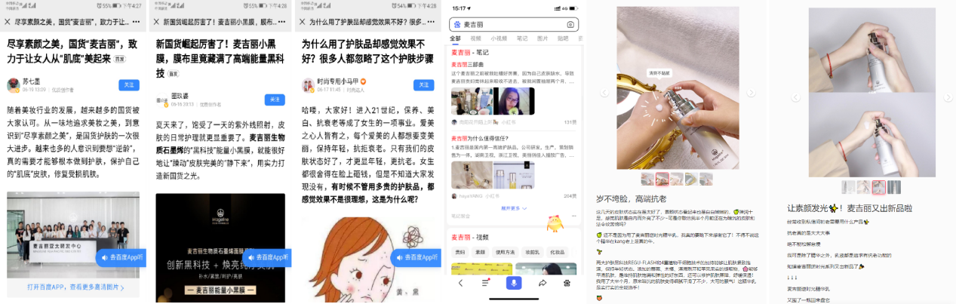
- UGC沟通：通过百家号发布百度话题，吸引更多消费者参与讨论，进行品牌互动传播。
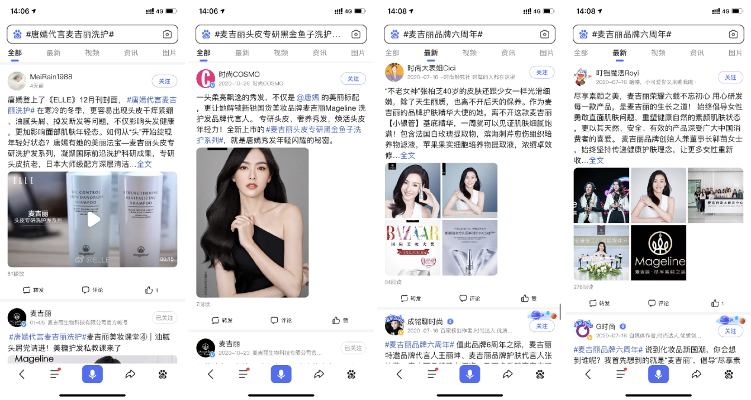
营销效果与市场反馈
①针对存量市场和增量市场的9722.4W+差异化曝光，有效助力麦吉丽品牌转化和拓新；
②通过5700+次的权威人士发声，持续塑造品牌显性口碑，推动品牌美誉度升级；
③目前，麦吉丽百度内容阵地已吸引16400+个粉丝创作内容，消费者对麦吉丽口碑逐渐优化，品牌认可度正在提升。
基于以上，百度从自身平台优势出发，围绕麦吉丽“尽享素颜之美”的品牌理念，通过差异化曝光、多维度内容营销等方式，全面提升麦吉丽品牌知名度、美誉度、认可度，成功助力麦吉丽品牌营销升级。

